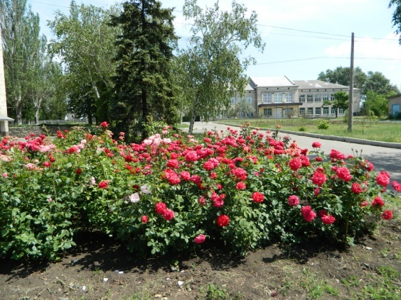
Spezialisierte allgemeinbildende Schule №3
Wir besuchen die spezialisierte allgemeinbildende Schule in Dsershinsk. Unsere Schule ist eine Schule mit ca. 490 Schülern und 50 Lehrern. Sie ist ziemlich alt, die wurde im Jahre 1936 gegründet.
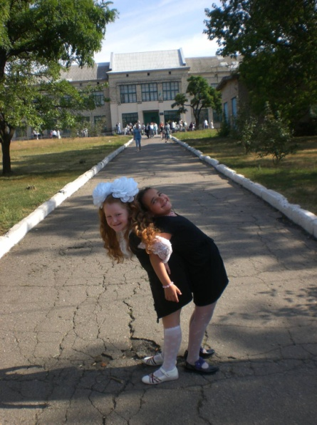
Das Schulhaus befindet sich im Stadtzentrum.
Die Schule ist ein zweistöckiges Gebäude. Hier gibt es eine große Bibliothek, denn unsere Schüler und Lehrer lesen sehr gern, eine geräumte Aula, wo wir unsere Feste feiern, einen Speiseraum. Hier können wir frühstücken und zu Mittag essen. Und im Schulbüffet kann man immer etwas Leckeres kaufen.
In der Schule gibt es auch eine spezielle Klasse für Informatik. Da unsere Schule eine spezialisierte Schule mit erweitertem Englisch ist, haben wir Klassen für Fremdsprachen.
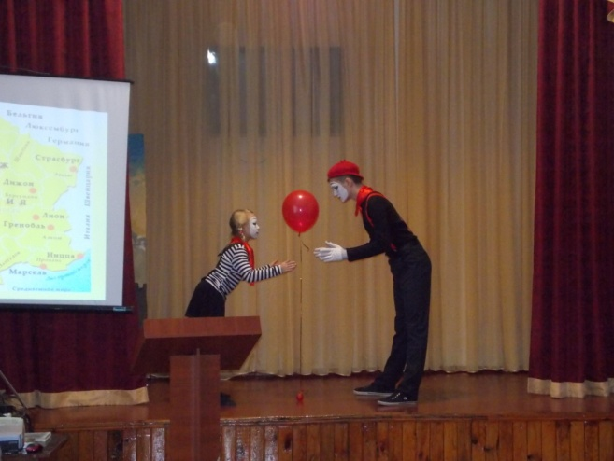
Wir lernen verschiedene Schulfächer: Ukrainisch, Russisch, Englisch, Deutsch, Mathe, Physik, Chemie, Biologie, Erdkunde, Geschichte. Im Stundenplan stehen auch Musik, Kunst, Handarbeit und natürlich Sport. Deutsch lernen die Schüler als zweite Fremdsprache ab 5. Klasse.
Unsere Schule bietet viele Möglichkeiten, nach dem Unterricht in verschiedenen AGs zu arbeiten. Diese AGs sind bei den Schülern sehr beliebt. Es gibt auch einen Sportplatz, eine Sporthalle und einen großen Schulhof mit einer Kletterwand.
Unsere Schüler sind immer offen für neue Projekte. Wir sind kreativ und haben Spaß daran, neue Ideen zu gestalten. Mit unseren Lehrern nehmen wir an vielen Projekten teil, denn wir wollen mehr erfahren.

